Sr. D. Manuel Fernández Vega

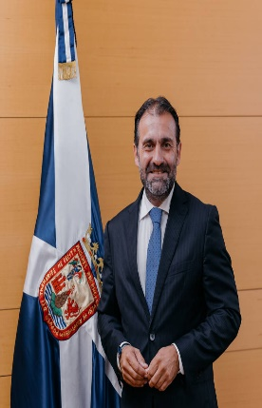

- Consejero Insular del Área de Industria, Comercio, Sector Primario y Bienestar Animal. Grupo Popular
- E-Mail: manuelfv@tenerife.es
- Declaración anual de bienes y actividades

Biografía

Manuel Fernández Vega nació en enero de 1977 y es padre de un niño. Es licenciado en Economía y en Administración y Dirección de Empresas por la Universidad de La Laguna y MBA en dirección de Empresas Turísticas por la Universidad Antonio de Nebrija en Madrid. Además, cuenta con 20 años de experiencia en la empresa privada de diferentes ámbitos como turismo, aguas, energía, vinícola y sanidad, realizando diferentes funciones tales como gerente, director de operaciones, director comercial o administrador único, entre otros. Fue miembro del Consejo Social y del Claustro de la Universidad de La Laguna.

Entre 2010 y 2011 fue consejero de Gobierno del área de Servicios Centrales del Ayuntamiento de Santa Cruz de Tenerife y en el mandato 2011-2015 fue concejal del citado Ayuntamiento.

Desde el año 2015 es consejero del Cabildo Insular de Tenerife, siendo actualmente Consejero Insular del Área de Industria, Comercio, Sector Primario y Bienestar Animal de esta Corporación.

